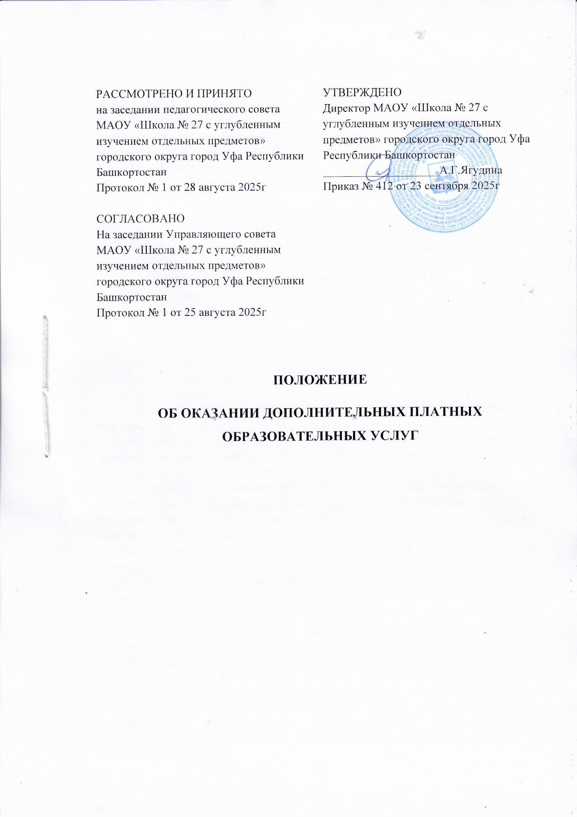

Общие положения
- Настоящее Положение об оказании дополнительных платных услуг (далее - Положение) призвано регулировать порядок оказания дополнительных платных услуг (далее ДПУ) в Муниципальном автономном общеобразовательном учреждении «Школа № 27 с углубленным изучением отдельных предметов» городского округа город Уфа Республики Башкортостан (далее - Учреждение).
- Положение разработано в соответствии со следующими нормативными актами:
- Гражданский кодекс Российской Федерации;
- Федеральный закон Российской Федерации от 29.12.2012 г. №273-Ф3 «Об образовании в Российской Федерации»;
- Федеральный закон от 12.01.1996 №7-ФЗ (ред. от 28.11.2015) «О некоммерческих организациях»;
- Закон РФ от 7.02. 1992 г. N 2300-1 «О защите прав потребителей»;
- Правила оказания дополнительных платных услуг (Утвержденные постановлением Правительства РФ от 15.09.2020 № 1441);
- Устав Учреждения;
- Лицензия.
1.3.В настоящем Положении используются следующие термины и определения:
Заказчик - физическое и (или) юридическое лицо, имеющее намерение заказать либо заказывающее платные дополнительные услуги для себя или иных лиц на основании договора;
Исполнитель - организация, осуществляющая образовательную деятельность и предоставляющая платные дополнительные услуги воспитаннику. В рамках настоящего положения под Исполнителем понимается Учреждение.
Недостаток дополнительных платных услуг - несоответствие дополнительных платных услуг или обязательным требованиям, предусмотренным законом либо в установленном им порядке, или условиям договора (при их отсутствии или неполноте условий обычно предъявляемым требованиям), или целям, для которых платные дополнительные услуги обычно используются, или целям, о которых исполнитель был поставлен в известность заказчиком при заключении договора, в том числе оказания их не в полном объеме, предусмотренном образовательными программами (частью образовательной программы). Существенный недостаток дополнительных платных услуг - неустранимый недостаток, или недостаток, который не может быть устранен без несоразмерных расходов или затрат времени, или выявляется неоднократно, или проявляется вновь после его устранения, или другие подобные недостатки;
Обучающийся - физическое лицо, осваивающее образовательную программу. Применительно к Учреждению в настоящем положении используется понятие «Обучающийся».
Дополнительные платные услуги - осуществление образовательной деятельности за счет средств физических и (или) юридических лиц по договорам об образовании, заключаемым при приеме на обучение (далее - Договор);
1.4. В соответствии с уставными целями и задачами Учреждение вправе реализовывать дополнительные образовательные программы и оказывать ДПУ за пределами образовательных программ с учетом потребностей семьи. ДПУ не могут быть оказаны взамен и в рамках основной образовательной деятельности Учреждения, финансируемой Учредителем.
1.5. ДПУ осуществляются на основе договора, заключаемого между Учреждением и родителями (законными представителями) за счет следующих внебюджетных средств: средств родителей (законных представителей).
1.6. ДПУ в соответствии со ст. 16 Закона РФ от 7.02. 1992 г. N 2300-1 «О защите прав потребителей» могут оказываться только с согласия их заказчика (родителей или законных представителей). Отказ заказчика от предоставления дополнительных платных услуг не может быть причиной уменьшения объема предоставляемых ему основных услуг.
1.7. Оказание ДПУ не может наносить ущерб или ухудшать качество предоставления основных образовательных услуг, которые Учреждение обязан оказывать бесплатно.
1.8. Услуги, оказываемые в рамках основных образовательных программ и Федеральных государственных образовательных стандартов, не рассматриваются как дополнительные платные услуги, и привлечение на эти цели средств родителей (законных представителей) не допускается.
1.9. Учреждение вправе снизить стоимость дополнительных платных услуг по договору с учетом покрытия недостающей стоимости дополнительных платных услуг за счет собственных средств, в том числе средств, полученных от приносящей доход деятельности и добровольных пожертвований физических и (или) юридических лиц.
1.10. Увеличение стоимости ДПУ после заключения договора не допускается, за исключением увеличения стоимости указанных услуг с учетом уровня инфляции, предусмотренного основными характеристиками федерального бюджета на очередной финансовый год и плановый период.
1.11. В Учреждении могут осуществляться следующие дополнительные платные услуги:
1) занятия по программе «Будущий гений» для адаптации детей к учебному процессу;
2) оказание коррекционной и консультативной помощи педагога-психолога;
3) курсы:
- по изучению иностранных (английский, немецкий) языков – по повышению квалификации;
- по подготовке к поступлению в высшее учебное заведение;
- по изучению информационных технологий;
- по углубленному изучению отдельных предметов (сверх программ);
- осуществление дистанционного образования;
4) кружки:
- художественно-эстетического направления (изобразительное, музыкальное, театральное);
- танцевальный;
- секции по укреплению здоровья;
- развивающие услуги – развивающие формы и методы специального обучения;
5) студии, группы, курсы, факультативы:
- по обучению и приобщению детей к знанию мировой культуры художественно-эстетического, научного, технического и прикладного искусства;
- создание условий для детей с ограниченными возможностями здоровья с применением методов и форм специального обучения.
1.12. Получаемый от деятельности по организации ДПУ доход используется на непосредственные нужды обеспечения, развития и совершенствования образовательного процесса в Учреждении, в т.ч. и на заработную плату лицам, занятым в работе по оказанию платных дополнительных услуг.
2. Цели и задачи
- ДПУ предоставляются с целью:
- всестороннего удовлетворения образовательных потребностей обучающихся Учреждения за рамками федеральных государственных образовательных стандартов;
- создание условий для реализации потенциальных образовательных возможностей обучающихся;
- привлечения внебюджетных средств (источников) финансирования Учреждения.
- Учреждение обязано до заключения договора и в период его действия предоставлять заказчику достоверную информацию о себе и об оказываемых дополнительных платных услугах, обеспечивающую возможность их правильного выбора.
- Исполнитель обязан довести до заказчика информацию, содержащую сведения о предоставлении дополнительных платных услуг в порядке и объеме, которые предусмотрены Законом Российской Федерации от 7.02. 1992 г. N 2300-1 «О защите прав потребителей» и Федеральным законом от 29.12.2012 г. №273-Ф3 «Об образовании в Российской Федерации».
- Информация, предусмотренная пунктами 2.2 и 2.3 настоящего Положения, предоставляется исполнителем в месте фактического осуществления образовательной деятельности и на официальном сайте Учреждения, а также путем объявления на родительских собраниях.
3. Порядок предоставления платных дополнительных услуг
  - Учреждение вправе оказывать дополнительные платные услуги в соответствии с Уставом и лицензией на право ведения образовательной деятельности и дополнительного образования.
  - Для оказания дополнительных платных услуг в Учреждении необходимо создать условия для их проведения в соответствии с действующими санитарными нормами и правилами;
  - До начала объявления о наборе на обучение по программам дополнительного образования директор Учреждения своим приказом утверждает:
- перечень дополнительных платных услуг;
- учебные планы образовательных программ;
- кадровый состав: для выполнения работ по предоставлению дополнительных платных услуг могут привлекаться как основные работники Учреждения, так и приглашенные специалисты;
  - Для набора обучающихся для обучения по программам дополнительного образования Учреждение размещает объявление на информационных стендах и официальном сайте.
  - Набор обучающихся в группы осуществляется на основании письменного заявления родителей (законных представителей) обучающихся и заключения договора на оказание дополнительных платных услуг.
Договор заключается в письменной форме и содержит следующие сведения:
• полное наименование школы, ее местонахождение, юридический адрес;
• ФИО родителей (законных представителей);
• ФИО обучающегося;
• сроки оказания услуг;
• перечень дополнительных платных услуг, их стоимость и порядок оплаты;
• другие необходимые сведения, связанные со спецификой оказываемых дополнительных платных услуг;
• фамилию, имя, отчество лица, должность, подписывающего договор от имени школы, также подпись родителей.
Договор составляется в 2-х экземплярах, один хранится в школе, другой - у родителей (законных представителей)
  - На основании заключенных договоров Учреждение составляет смету доходов и расходов на дополнительные платные услуги в соответствии с разделом 5 настоящего Положения, в соответствии с календарным периодом.
  - Для реализации дополнительных платных услуг директор Учреждения издает приказ об организации дополнительных платных услуг в Учреждении, в которых определяются:
- наименование реализуемой программы;
- списки обучающихся по каждой программе;
- размер платы за оказание дополнительных платных услуг;
- ответственных лиц за реализацию образовательной программы;
- порядок оплаты труда работников, занятых оказанием и организацией дополнительных платных услуг;
- график работы педагогов дополнительного образования;
- сетку занятости обучающихся;
- перечень необходимых отчетных документов.
3.8 Занятия проводятся в свободное от основной учебной деятельности время в соответствии с расписанием, утвержденным директором школы.
3.9 Занятия проводятся в очной, дистанционной, групповой, индивидуальной формах обучения.
Наполняемость групп:
- программа «Будущий гений» -15-20 человек (для детей 5-7 лет)
- занятия с педагогом-психологом - 5-8 человек;
- занятия с логопедом – 10-12 человек;
- кружки, секции, группы по интересам, факультативы -10-15 человек;
- группа удлиненного режима пребывания в школе – 10-15 чел.
- элективные курсы, модифицированные программы, специальные курсы- 20-25 человек;
- Индивидуальные занятия – 1 человек.
310. Занятия проводятся в соответствии с учебным планом и его программно-методическим обеспечением, утвержденным директором школы. Обучение может вестись по образовательным программам общего и дополнительного образования, утвержденным Педагогическим советом школы. Программы не дублируют основную образовательную деятельность.
3.11. Требования к оказанию дополнительных платных услуг, в том числе и содержанию образовательных программ, спецкурсов, определяются по согласованию сторон и могут быть выше федерального государственного образовательного стандарта.
- Права и обязанности сторон
  - Участниками дополнительных платных услуг являются: Учреждение, обучающиеся, их родители (законные представители), педагогические работники.
  - Отношения обучающегося и персонала Учреждения строятся на основе сотрудничества, уважения личности обучающегося и предоставления ему свободы развития в соответствии с индивидуальными особенностями.
  - Семья и Учреждение обеспечивают соблюдение и защиту прав ребенка в соответствии с действующим законодательством в области защиты прав ребенка.
  - Обучающиеся имеют право на:
- охрану жизни и здоровья;
- защиту от всех форм физического и психического насилия; защиту достоинства;
- удовлетворение потребностей в эмоционально-личностном общении; развитие его творческих способностей и интересов; организация полноценного развития; получение образовательных услуг (в том числе платных).
  - Учреждение вправе обрабатывать и передавать по письменному запросу уполномоченных органов персональные данные работников, детей и родителей (законных представителей) в соответствии с Федеральным законом от 27 июля 2006 г. N 152-ФЗ "О персональных данных".
  - Родители (законные представители) имеют право:
- защищать права ребенка и его интересы;
- принимать участие в управлении Учреждением в порядке, предусмотренным Уставом;
- вносить предложения по улучшению работы с обучающимися;
- заслушивать отчеты директора и педагогов Учреждения о работе с
детьми;
- получать своевременную информацию о предоставлении дополнительных платных услуг Учреждением;
- в одностороннем порядке досрочно расторгнуть договор между Учреждением и родителями (законными представителями);
- знакомиться с Уставом Учреждения, лицензией на право ведения образовательной деятельности и дополнительного образования, настоящим Положением.
  - Родители (законные представители) обязаны:
- выполнять Устав Учреждения;
- выполнять условия договора о предоставлении дополнительных платных услуг Реализация прав участников образовательного процесса несовместимо с нарушением общественного порядка, норм нравственности и охраны здоровья, прав и свобод других лиц.
  - С исполнителями, участвующими в оказании дополнительных платных услуг, заключается договор возмездного оказания услуг.
  - Работники обязаны:
- соблюдать Устав Учреждения;
- Правила внутреннего трудового распорядка;
- условия договора оказания услуг, должностную инструкцию;
- выполнять приказы, распоряжения директора Учреждением;
- обеспечивать сохранность конфиденциальной информации; соблюдать права и свободу обучающихся;
- уважительно относиться к родителям (законным представителям); нести ответственность за жизнь, здоровье и безопасность обучающихся в период образовательного процесса;
- развивать познавательные интересы и способности детей, побуждать их к творчеству;
- повышать свой профессиональный уровень;
- аттестоваться 1 раз в 5 лет на соответствие занимаемой должности; проходить обязательные медицинские обследования в соответствии с законодательством РФ;
- бережно относиться к имуществу Учреждения;
- другие обязанности.

5.Оформление, оплата, учет предоставляемых дополнительных платных услуг
- Предоставление услуг оформляется письменным договором с заказчиком. Договор регламентирует условия, сроки получения услуг, порядок расчета, права, обязанности и ответственность сторон.
- На оказание каждой дополнительной платной услуги составляется калькуляция стоимости услуг. Калькуляция, рассчитывается в целом на группу обучающихся одного вида услуги, на основании которой определяется цена отдельной услуги на каждого получателя. Указанная цена утверждается с администрацией города Уфа.
- Администрация Учреждения знакомит заказчика дополнительной услуги с расчетом на одного воспитанника, которая указывается в договоре оказания дополнительных платных услуг.
- Оплата за дополнительные платные услуги производится посредством наличных или безналичных расчетов в соответствии с законодательством Российской Федерации. При использовании наличной формы расчетов оплата услуг потребителем производится путем внесения наличных денежных средств в кредитную организацию либо платежному агенту, осуществляющему деятельность по приему платежей физических лиц, либо банковскому платежному агенту (субагенту), осуществляющему деятельность в соответствии с законодательством о банках и банковской деятельности.
- Дополнительные платные услуги могут реализовываться за счет спонсорских средств или иных целевых поступлений безвозмездного характера на добровольной основе.
- Передача денежных средств лицам, непосредственно оказывающим дополнительные платные услуги, для оплаты занятий дополнительных платных услуг запрещается.
5.7. Оплата работникам и ответственным за ведение дополнительных платных услуг, привлеченным для реализации программ дополнительного образования, осуществляется в размере от 30% до 40% от поступившей суммы за оказанные платные услуги на основании приказа.
За организацию и контроль дополнительных платных услуг организаторам МАОУ «Школа №27» городского округа город Уфа Республики Башкортостан ежемесячно выплачивается сумма в размере по 3 % от объема средств, направляемых на выплату заработной платы, за счет средств полученных от оказания платных дополнительных услуг, но не более одного фонда оплаты труда по основной должности в месяц.
За организацию, контроль и руководство дополнительных платных услуг руководителю МАОУ «Школа №27» городского округа город Уфа Республики Башкортостан ежемесячно выплачивается сумма в размере 10% от объема средств, направляемых на выплату заработной платы, за счет средств полученных от оказания платных дополнительных услуг, но не более одного фонда оплаты труда по основной должности в месяц.
5.8. Учреждение вправе предоставлять льготы отдельным категориям получателей услуг. Учреждение предоставляет льготу на оплату дополнительных платных услуг следующим категориям потребителей, перечень категорий потребителей имеющих право на получение льготы, в размере 50% оплаты от полной стоимости услуги:
- дети-сироты;
- дети, оставшиеся без попечения родителей;
- дети-инвалиды;
- дети штатных работников Учреждения;
в размере 100% оплаты от полной стоимости услуги:
- дети участников СВО.
5.9. Расходование средств, полученных за предоставление платных образовательных услуг, осуществляется в соответствии со сметой доходов и расходов в том числе на другие цели.
5.10. Полученный доход расходуется на цели развития:
- развитие и совершенствование образовательного процесса;
- на прочие расходы (расходы по участию в мероприятиях различного уровня и т.п.);
- на оплату услуг по ремонту и содержание помещений, сооружений (благоустройство территории и т.п.;
- на укрепление материально-технической базы;
- увеличение заработной платы сотрудникам и начислению налогов до 65%;
- повышение профессиональной компетенции педагогических работников, в т.ч. по использованию новых образовательных технологий и программ.
5.11. Расходование средств осуществляется в соответствии со сметой доходов и расходов, учитываются на расчетных счетах по учету внебюджетных средств. Расходование средств, полученных от оказания платных образовательных услуг без утвержденной в установленном порядке сметы не допускается.
6. Ответственность исполнителя и заказчика
6.1. За неисполнение либо ненадлежащее исполнение обязательств по договору исполнитель и заказчик несут ответственность, предусмотренную договором и законодательством Российской Федерации.
6.2. При обнаружении недостатка дополнительных платных услуг, в том числе оказания их не в полном объеме, предусмотренном образовательными программами (частью образовательной программы), заказчик вправе по своему выбору потребовать:
- безвозмездного оказания образовательных услуг;
- соразмерного уменьшения стоимости оказанных дополнительных платных услуг;
- возмещения понесенных им расходов по устранению недостатков оказанных дополнительных платных образовательных услуг своими силами или третьими лицами.
6.3. Заказчик вправе отказаться от исполнения договора и потребовать полного возмещения убытков, если в установленный договором срок недостатки дополнительных платных услуг не устранены исполнителем. Заказчик также вправе отказаться от исполнения договора, если им обнаружен существенный недостаток оказания дополнительных платных услуг или иные существенные отступления от условий договора.
6.4. Если исполнитель нарушил сроки оказания дополнительных платных услуг (сроки начала и (или) окончания оказания дополнительных платных услуг и (или) промежуточные сроки оказания дополнительных платных услуг) либо если во время оказания дополнительных платных услуг стало очевидным, что они не будут осуществлены в срок, заказчик вправе по своему выбору:
- назначить исполнителю новый срок, в течение которого исполнитель должен приступить к оказанию дополнительных платных услуг и (или) закончить оказание дополнительных платных услуг;
- поручить оказать дополнительные платные услуги третьим лицам за разумную цену и потребовать от исполнителя возмещения понесенных расходов;
- потребовать уменьшения стоимости дополнительных платных услуг;
- расторгнуть договор.
6.5. Заказчик вправе потребовать полного возмещения убытков, причиненных ему в связи с нарушением сроков начала и (или) окончания оказания дополнительных платных услуг, а также в связи с недостатками дополнительных платных услуг.
6.6. По инициативе исполнителя, договор, может быть, расторгнут в одностороннем порядке в следующем случае:
- применение к обучающемуся, достигшему возраста 15 лет, отчисления как меры дисциплинарного взыскания;
- невыполнение обучающимся по профессиональной образовательной программе (части образовательной программы) обязанностей по добросовестному освоению такой образовательной программы (части образовательной программы) и выполнению учебного
плана;
- установление нарушения порядка приема в осуществляющую образовательную деятельность организацию, повлекшего по вине обучающегося его незаконное зачисление в эту образовательную организацию;
- просрочка оплаты стоимости дополнительных платных услуг;
- невозможность надлежащего исполнения обязательств по оказанию дополнительных платных услуг вследствие действий (бездействия) обучающегося.
6.7. Контроль соблюдения Положения осуществляют органы и организации, на которые в соответствии с законами и иными нормативными правовыми актами возложены контрольные функции в сфере оказания услуг.

7.Заключительные положения
7.1. Контроль над соблюдением законности привлечения внебюджетных средств Учреждением осуществляется в соответствии с настоящим Положением.
  - Сведения об оказании услуг по реализации дополнительных программ вносятся в отчет руководителя о деятельности Учреждения, который подлежит рассмотрению в Наблюдательном Совете Учреждения с оформлением соответствующего протокола Наблюдательного Совета.
  - Ответственность за соблюдение порядка оказания дополнительных платных услуг несет директор Учреждения.

